Рекомендации для родителей 2 группы по организованной деятельности с детьми на период с 13.07 -17.07 2020г
3–я неделя «Неделя экспериментов»
ПОНЕДЕЛЬНИК 13.07.2020
Расскажите детям про воду. Рассмотрите картинки и побеседуйте для чего нужна вода, где мы встречаемся с водой, какая она бывает.
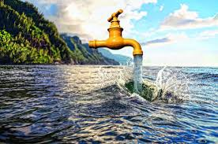
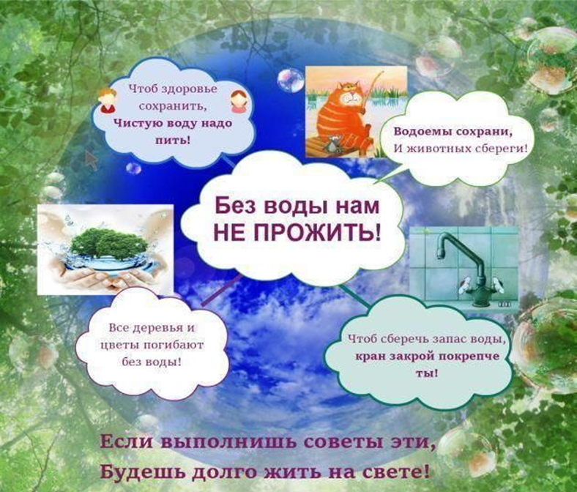

Посмотрите с детьми познавательные мультфильмы

https://www.youtube.com/watch?v=rykqHDsuJIE

Уроки доброты - Капля воды (2 серия) (Уроки тетушки Совы)

https://www.youtube.com/watch?v=mfzUc-JTosw Всё о Рози - Вода, вода везде!
https://yandex.ru/video/preview/?filmId=12948658361225919915&text= https://yandex.ru/video/preview/?filmId=12948658361225919915&text=мульти+уроки+совы+о+воздухе
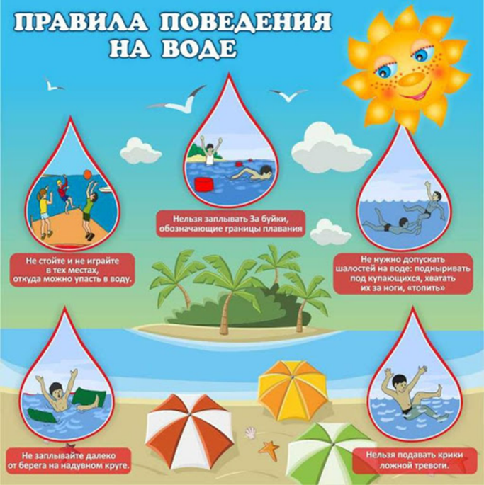
Вторник 14.07.2020 Песок
Рассмотрите картинке и поговорите о песке, Дети любят играть в песке. 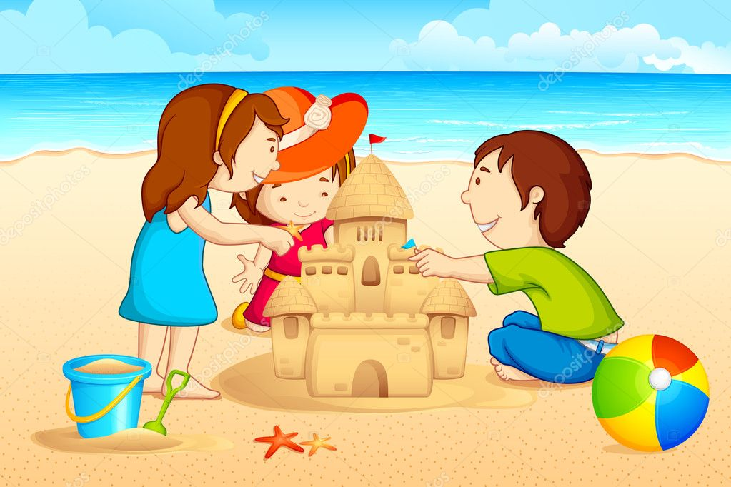
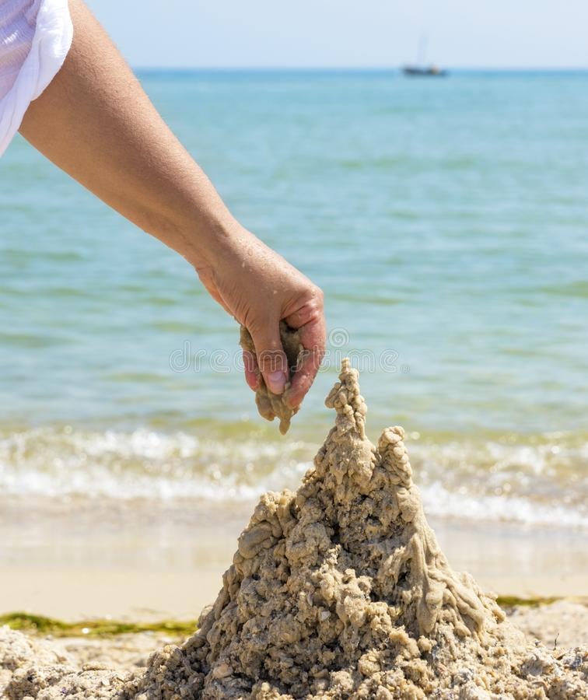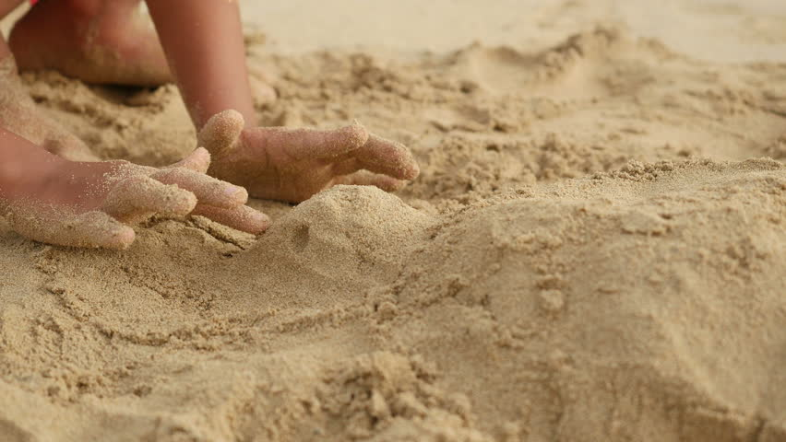
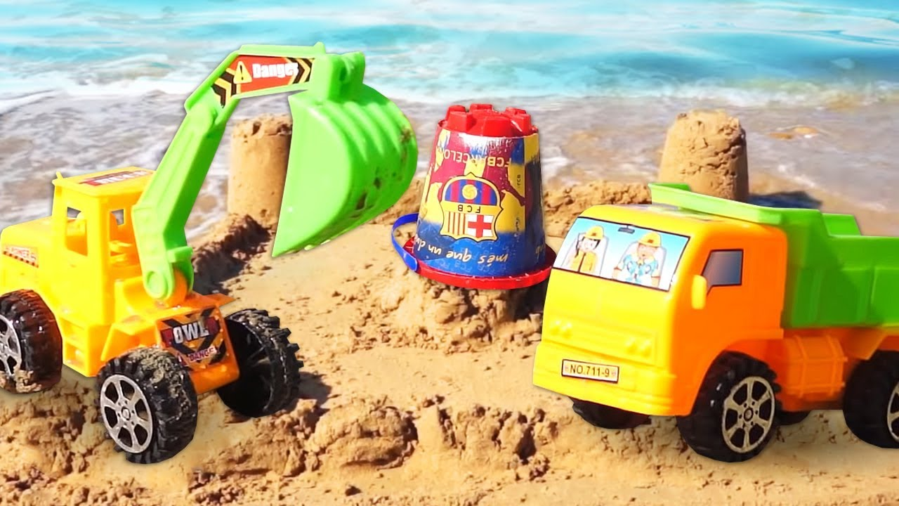
Посмотрите познавательные мультфильмы
https://www.youtube.com/watch?v=7FzAlda1QLU&app=desktop
https://www.youtube.com/watch?v=8rlzOZr1e_U

Мультики для малышей. Песочница. Машинки, куклы и песок
Послушаете песенки
https://yandex.ru/video/preview?filmId=4604619849250866158&text=детям%20о%20песке%20песенка&path=wizard&parent-reqid=1594578852516434-1370244103139191869300251-production-app-host-vla-web-yp-51&redircnt=1594578863.1
Детская Песня про Песок. Потешка. Логоритмика. Развитие речи. Раннее развитие.
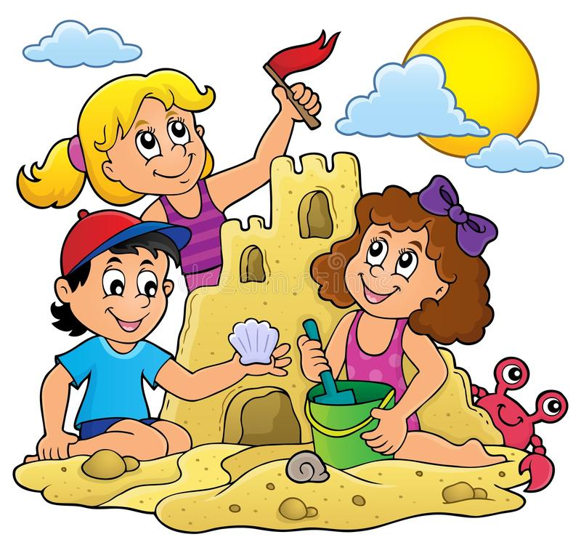

СРЕДА 15.07.2020
Воздух – поговорите с дети о том для чего нужен воздух, какой он, кому нужен. 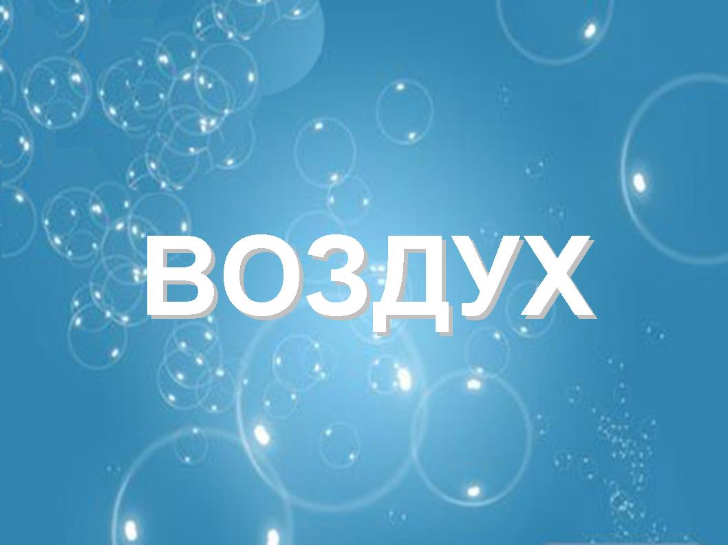
Посмотрите познавательные мультфильмы
https://www.youtube.com/watch?v=LRgPtqz25eU Природоведение 37. Воздух — Шишкина школа

https://yandex.ru/video/preview/?filmId=6045230071254252596&text=мультик+детям+о+воздухе
для Смешарик Азбука здоровья - Сезон 2 – Серия 6 –

https://yandex.ru/video/preview/?filmId=17773430257958732980&text=мультик+детям+о+воздухе
Фиксики - Воздушный шар | Познавательные мультики для детей

Послушайте с детьми песенки
https://yandex.ru/video/preview/?filmId=9043064766555830670&text=песенка+детям+о+воздухе
Веселая детская песня Шарики воздушные
Детская песня - Мы шарики воздушные

ЧЕТВЕРГ 16.07.2020
Знакомим детей с миром науки.
Расскажите детям кто такие и для чего нужны ученые.
Можно провести некоторые опыты вместе с детьми
https://www.youtube.com/watch?v=8xvitn4XDM4
29 ЗАБАВНЫХ ЭКСПЕРИМЕНТОВ, КОТОРЫЕ ВЫ ЗАХОТИТЕ ПОВТОРИТЬ

Посмотрите познавательные мультфильмы
https://www.youtube.com/watch?v=Y4DJJ6PErUc
Барбоскины - Наука (мультфильм)

https://www.youtube.com/watch?v=wCqLDIugYbM
❗❓Наука для детей - Все о космосе и звёздах. Сборник | Смешарики Пинкод

https://www.youtube.com/watch?v=m4qbovv9-s0

Звезда Бетельгейзе! Второе солнце + За секунду до | Смешарики Пин-код. Обучающие мультфильмы

ПЯТНИЦА 17.07.2020

Если дома есть магнит, побеседуйте с детьми о свойствах и пользе.

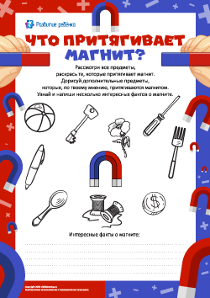

Выбираем предметы, которые притягивает магнит
Задание научит ребенка обследовать предметы и экспериментировать с ними, выделяя их качества и свойства, будет развивать логическое мышление, познавательную активность. Ребенку предлагается рассмотреть все предметы и раскрасить те, которые притягивает магнит. Также ребенок может дорисовать дополнительные предметы, которые, по его мнению, притягиваются магнитом. В частности, нужно узнать и написать несколько интересных фактов о магните. В процессе выполнения задания ребенок будет развивать познавательно-исследовательский интерес, учиться рассуждать, самостоятельно строить гипотезы.
Посмотрите мультфильмы
https://yandex.ru/video/preview/?filmId=12034964316311748421&text=песенка+детям+о+магнит
Фиксики - Магнит | Познавательные мультики для детей
https://yandex.ru/video/preview/?filmId=11178647882484603543&text=рассказ+детям+о+магнит Наука для детей - Как это работает - магнит | Смешарики Пин-код – Хранительница

Послушайте песенку, потанцуйте и пропойте вместе
https://yandex.ru/video/preview/?filmId=12034964316311748421&text=песенка+детям+о+магнит
Караоке для детей - Три котёнка - Телевизор как магнит развивающая детская песенка

